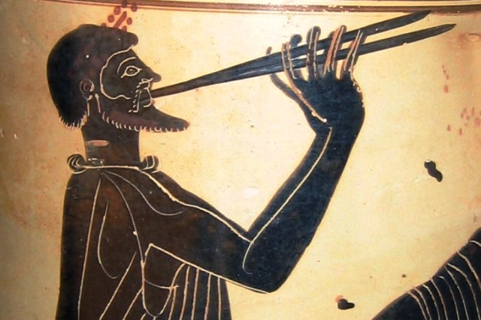

Musica da ascoltare

Ciclo di tre lezioni in presenza e online a cura di Maurizio Carnelli

Ci sono differenti modi di ascoltare la musica: possiamo privilegiare una apertura alle emozioni oppure un ascolto analitico attento alle forme musicali.
In questo piccolo cammino di tre incontri esamineremo alcuni brani nell’ambito della musica classica cercando di definire l’intento artistico dell’autore e in quale contesto culturale, storico e geografico è stato composto il brano, le forme musicali, i messaggi emotivi.

- Primo incontro: l’ascolto storico- filologico.
Guillaume de Machaut, Kyrie dalla Missa de Notre Dame. ( qui abbiamo una storia, un contesto simbolico e la musica che interagisce con la narrazione)
R. Wagner, Tannhauser, (preludio) sarà interessante visitare la storia e i vari significati.

- Secondo incontro: l’ascolto analitico.
Quali strumenti, quali temi, quali accordi, quale forma. E’ un ascolto che richiede maggiori competenze, più oggettivo,
Ravel- Bolero
L.V.Beethoven- Quinta Sinfonia- esposizione, versione Bernstein e von Karajan
I.Strawinsky- Petruschka primo quadro

- Terzo Incontro: Ascolto emozionale.
Possiamo ascoltare concentrandoci sul messaggio emozionale della musica, la melodia è il parametro musicale che sembra più vicino al messaggio emotivo.

A.Marcello- Concerto per oboe
I.Albeniz -Granada
Aarvo Part – Spiegel in Spiegel- 1978

Gli incontri si terranno sia on line che in presenza in via Chiaravalle 11 a Milano.
giovedì 27 maggio giovedì 3 giugno giovedì 10 giugno
dalle ore 18 alle ore 19,30
Per info ed iscrizioni 351 9070475 info@arpamagica.it

